«СОГЛАСОВАНО»  Начальник управления образования администрации Вагайского муниципального района  _______________П.Г. Гонцул  «____»_____________20__г. |  |  | «УТВЕРЖДАЮ»  Директор МАОУ  Шишкинская СОШ  __________И.Г.Плесовских  «____»_____________20__г.
«СОГЛАСОВАНО»
Начальник ОГИБДД МО МВД РФ «Тобольский»
_______________ С.Н. Кравцов
«____»_____________20__г.

ПАСПОРТ
дорожной безопасности образовательного учреждения
МАОУ Шишкинская средняя общеобразовательная школа
Вагайского района Тюменской области

2014

Общие сведения

__Муниципальное автономное общеобразовательное учреждение Шишкинская средняя общеобразовательная школа Вагайского района Тюменской области_______________________________________________
(наименование ОУ)
Тип ОУ __образовательное ________________________________________
Юридический адрес ОУ: 626252 Тюменская область Вагайский район село Шишкина улица Зеленая дом 12-А______________________________
Фактический адрес ОУ: _626252 Тюменская область Вагайский район село Шишкина улица Зеленая дом 12-А

Руководитель ОУ:
Директор _Плесовских Ирина Георгиевна_________ 83453941441
(фамилия, имя, отчество) (телефон)
Заместитель директора
по учебной работе Кроо Валентина Сергеевна 83453941441
(фамилия, имя, отчество) (телефон)
Заместитель директора
по воспитательной работе _Попова Татьяна Владимировна 83453941441
(фамилия, имя, отчество) (телефон)

Ответственные работники
муниципального органа
образования специалист управления образования Арканова М.В.
(должность) (фамилия, имя, отчество)
_______________22402_____________________
(телефон)
Ответственные от
Госавтоинспекции ст.лейтенант полиции А.Н. Пилипенко
(должность) (фамилия, имя, отчество)
_________________ ________________
(должность) (фамилия, имя, отчество)
___________________________________
(телефон)

Ответственные работники
за мероприятия по профилактике
детского травматизма учитель ОБЖ Карелин Михаил Андреевич
(должность) (фамилия, имя, отчество)
________83453941441__
(телефон)

Руководитель или ответственный
работник дорожно-эксплуатационной
организации, осуществляющей
содержание УДС∗ Иванов С.А.______ _8(34539) 2-14-40__
(фамилия, имя, отчество) (телефон)

Руководитель или ответственный
работник дорожно-эксплуатационной
организации, осуществляющей
содержание ТСОДД* _Иванов С.А._______ 8(34539) 2-14-40___
(фамилия, имя, отчество) (телефон)

Количество учащихся __78________________________________________
Наличие уголка по БДД __имеется, рекреация первого этажа_
(если имеется, указать место расположения)
Наличие класса по БДД ___нет____________________________________
(если имеется, указать место расположения)
Наличие автогородка (площадки) по БДД ___нет_____________________

Наличие автобуса в ОУ ___ПАЗ 3206 гос. номер К 486 РХ 72__
(при наличии автобуса)
Владелец автобуса _МАОУ Шишкинская СОШ__
(ОУ, муниципальное образование и др.)

Время занятий в ОУ:
1-ая смена: 8:30 – 14:30
внеклассные занятия: 15:00 – 18:00

Телефоны оперативных служб:
_8(3456)25-54-66 – дежурная часть ГИБДД
01 –Пожарная часть
02-полиция Пожарная часть 8(34539)41-4-34

Содержание
- План-схемы ОУ.
- район расположения ОУ, пути движения транспортных средств и детей (учеников, обучающихся);
- организация дорожного движения в непосредственной близости от образовательного учреждения с размещением соответствующих технических средств, маршруты движения детей и расположение парковочных мест;
- пути движения транспортных средств к местам разгрузки/погрузки и рекомендуемых безопасных путей передвижения детей по территории образовательного учреждения.

- Информация об обеспечении безопасности перевозок детей специальным транспортным средством (автобусом).
  - общие сведения;
  - маршрут движения автобуса до ОУ;
  - безопасное расположение остановки автобуса ОУ.
- Приложение.
План работы МАОУ Шишкинская СОШ по профилактике дорожно-транспортного травматизма на 2014-2015 учебный год.

I. План-схемы ОУ.
План-схема района расположения ОУ,
пути движения транспортных средств и детей (учеников)

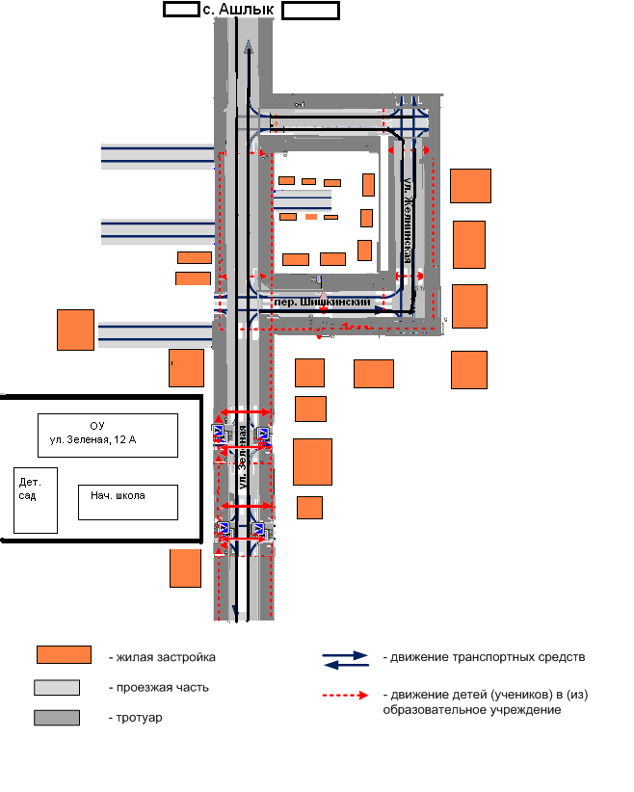

Схема организации дорожного движения в непосредственной близости от образовательного учреждения с размещением соответствующих технических средств, маршруты движения детей и расположение парковочных мест

улица Зелёная улица Зелёная улица Зелёная

Жилой
дом

Начальная школа
Детский сад

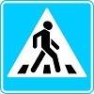

Средняя школа

Магазин
хозтоваров
гараж

дорога в гараж

обочина

Пути движения транспортных средств к местам разгрузки/погрузки и рекомендуемые пути передвижения детей по территории образовательного учреждения

Улица Зелёная

Начальная школа

Детский сад

Средняя школа

Дорога в гараж

- въезд/выезд грузовых транспортных средств

- движение грузовых транспортных средств по
территории образовательного учреждения

- движение детей и подростков на территории
образовательного учреждения

- место разгрузки/ погрузки

II. Информация об обеспечении безопасности перевозок детей специальным транспортным средством (автобусом).

Общие сведения

Марка _ПАЗ 3206-110-70_
Модель ТС _ ПАЗ 3206-110-70_
Государственный регистрационный знак _К 486-РХ_
Соответствие конструкции требованиям, предъявляемым к школьным автобусам _соответствует_ГОСТ

1. Сведения о водителе автобуса

Фамилия, имя, отчество | Принят на работу | Стаж в кате-гории D | Дата пред- стоящего мед. осмотра | Период проведения стажировки | Повыше-ние ква- лификации | Допущен- ные нару- шения ПДД
Пташка Николай Михайлович | 26.02.  2006г. | 10 лет | Март 2014г. | - | Август 2014г. | нет

2. Организационно-техническое обеспечение

1) Лицо, ответственное, за обеспечение безопасности дорожного движения: _учитель ОБЖ Дейвальд Светлана Альбертовна_
назначено _приказ № 72 от 30.08.2014г.
прошла аттестацию

2) Организация проведения предрейсового медицинского осмотра водителя:
осуществляет _Логинова Оксана Николаевна медработник_
(Ф.И.О. специалиста)
на основании _Договор ГБУЗ ТО областная больница №9 с. Вагай №71пу/14 от 30.12.2013г.
действительного до 31.12.2014г._________________.
3) Организация проведения предрейсового технического осмотра транспортного средства:
осуществляет __Пташка Николай Михайлович __совместно с Мингалёвым Н.И. инженером-механиком СХПК «Желнинский»___________
(Ф.И.О. специалиста)
на основании _договора № 5 от 8.01.2014г_______________________
действительного до 31.12.2014г.
4) Дата очередного технического осмотра __февраль 2015г._

5) Место стоянки автобуса в нерабочее время _Территория МАОУ Шишкинская СОШ_
меры, исключающие несанкционированное использование гараж

3. Сведения о владельце

Юридический адрес владельца _626252 Тюменская область Вагайский район село Шишкина улица Зеленая дом 12-А
Фактический адрес владельца _626252 Тюменская область Вагайский район село Шишкина улица Зеленая дом 12-А
Телефон ответственного лица _83453941441

4. Сведения о ведении журнала инструктажа
Ведется:
Журнал регистрации инструктажа на рабочем месте
Журнал регистрации противопожарного инструктажа на рабочем месте

Маршрут движения автобуса ОУ

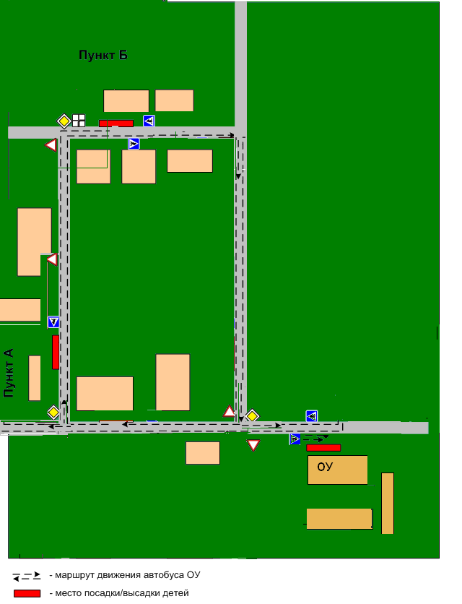

Безопасное расположение остановки автобуса у ОУ

Улица Зелёная
Начальная школа
Детский сад
Средняя школа

- движение школьного автобуса

- движение детей и подростков к месту посадки/высадки

- место посадки/высадки детей и подростков

Приложение.

«Утверждаю»
директор Шишкинской СОШ
________________И.Г.Плесовских
«_15__ » «__сентября__» 2014 г.

ПЛАН
работы МАОУ Шишкинская СОШ
по профилактике дорожно-транспортного травматизма
на 2014-2015 учебный год

№ | Мероприятия | Сроки | Ответственные
Работа с педагогическим коллективом
1 | Разработка классных часов по ПДД, создание педагогической копилки по ПДД | В течение года | МО классных руководителей
2 | Получение наглядных пособий для работы по профилактике БДД | В течение года | классные руководители, инспектор ОГИБДД
3 | Изучение информации о состоянии ДТТ в Вагайском районе и статистики нарушений учащимися школ ПДД | По мере поступления | Зам директора по ВР,  Классные руководители
4 | Методическое обеспечение педагогического коллектива по ПДД | В течение года | Зам директора по ВР

Работа с учащимися
1 | Акции «Засветись!», «Автокресло-детям!», «Шлем-всему голова!», «Пристегнись!», «Притормози!» | Сентябрь | Учитель ОБЖ ,  Классные руководители
2 | Посвящение 1-классников в пешеходы | Сентябрь | Классный руководитель
3 | Месячник по безопасности и жизнедеятельности  -проведение интернет-урока  - практических занятий по ПДД | Сентябрь  26.09.2014 | Зам. директора по ВР
4 | Инструктажи по ПДД для 1-11 классов | В течение года | Классные руководители
5 | Обновление стенда «Безопасность на дороге» | В течение года | Учитель ОБЖ
6 | День памяти жертв ДТП | Ноябрь | Зам. директора по ВР
m7 | Просмотр видеоматериалов (1-11 кл.) | В течение года | Классные руководители
8 | Участие в конкурсе «Безопасное колесо» | Апрель | Учитель ОБЖ
9 | Классные часы по ПДД для 1-11 классов | По планам | Классные руководители
10 | Приглашение инспектора ГИБДД | По мере необходимости | Администрация школы
11 | Конкурс плакотов, рисунков, слоганов, посвящённых безопасности дорожного движения | По планам | Зам. директора по ВР, классные руководители

Работа с родителями
1 | Памятки для родителей по ПДД  Беседы с родителями по выбору безопасного маршрута движения учащихся | Сентябрь, январь, май | Классные руководители
2 | Беседы с родителями учащихся-нарушителей | В течение года | Зам директора по ВР  Классный руководитель
3 | Участие родителей во внеклассных мероприятиях по ПДД | В течение года | Зам директора по ВР  Классный руководитель
Контрольная деятельность
1 | Анкетирование учащихся по ПДД | По плану ГИБДД | Зам директора по ВР
2 | Конкурсы рисунков, сказок и частушек по ПДД | 1раз в полугодие | Учителя ИЗО, музыки, литературы
3 | Посвящение 1- классников в пешеходы | сентябрь | Классный руководитель

Информационное обеспечение
1 | Стенды «Безопасность на дороге» | Обновление в течение года | Зам директора по ВР
2 | Памятки родителям  «Советы родителям» | 1 раз в полугодие | Зам директора по ВР
3 | Презентации по ПДД | В течение года | Классные руководители
4 | Получение наглядных пособий для работы по профилактике БДД | В течение года | классные руководители, инспектор ОГИБДД

 Дорожно-эксплуатационные организации, осуществляющие содержание УДС, несут ответственность в соответствии с законодательством Российской Федерации (Федеральный закон «О безопасности дорожного движения» №196-ФЗ, КоАП, Гражданский кодекс).

